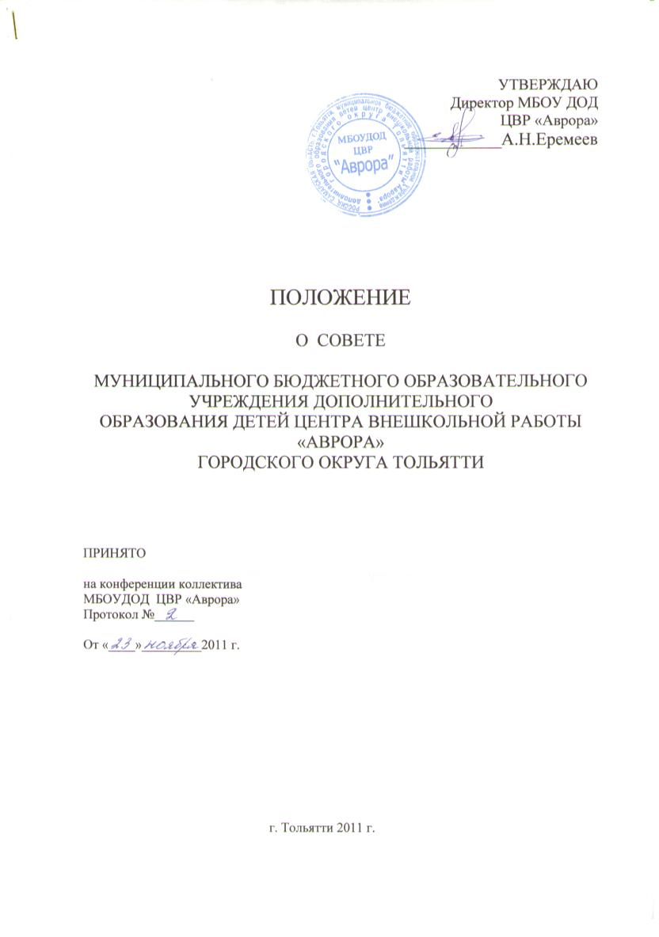
1.ОБЩИЕ ПОЛОЖЕНИЯ
  - Совет Центра является вторым органом самоуправления муниципального образовательного учреждения дополнительного образования детей центр внешкольной работы «Аврора» городского округа Тольятти.
  - В период между конференциями коллектива общее руководство осуществляет совет Центра.

- ЗАДАЧИ СОВЕТА
  - Основными задачами совета является:
- осуществление самоуправленческих начал;
- развитие инициативы коллектива;
- реализация прав автономии Центра в решении вопросов, способствующих организации образовательного процесса и финансово-хозяйственной деятельности;
- расширение коллегиальных демократических форм управления.

- КОМПЕТЕНЦИЯ СОВЕТА
Компетенция совета Центра:
  - организует выполнение решений конференции коллектива Центра;
  - рассматривает и определяет основные направления учебно-воспитательной, финансово-хозяйственной деятельности;
  - созывает конференцию коллектива Центра для принятия устава Центра, изменений в него;
  - согласовывает критерии распределения стимулирующей части фонда оплаты труда педагогических работников Центра, предложенные администрацией Центра;
  - принимает Правила поведения обучающихся;
  - принимает Правила о поощрениях и взысканиях обучающихся;
  - принимает Положение об оказании платных дополнительных образовательных услуг;
  - в лице председателя совета Центра совместно с директором Центра представляет интересы Центра в государственных, муниципальных органах управления, а также, наряду с родителями (законными представителями), интересы обучающихся, обеспечивая социальную защиту несовершеннолетних;
  - поддерживает общественные инициативы по совершенствованию и развитию обучения и воспитания детей и молодежи, творческие поиски педагогических работников, определяет пути взаимодействия Центра с научно-исследовательскими, производственными организациями, обществами, ассоциациями, федерациями, другими государственными, негосударственными, общественными институтами с целью создания необходимых условий для разностороннего развития обучающихся и профессионального роста педагогов;
  - заслушивает отчет директора Центра о рациональном расходовании бюджетных ассигнований на образовательный процесс, согласует централизацию и расходование внебюджетных средств на его развитие, социальную поддержку педагогического коллектива и обучающихся;
  - заслушивает отчеты о работе директора Центра, его заместителей, выносит их на рассмотрение конференции коллектива Центра, знакомится с итоговыми документами по проверке вышестоящими организациями деятельности Центра.

4. СОСТАВ СОВЕТА
4.1. В состав совета Центра входят 9 человек:
представители педагогического коллектива – 3 человека;
представители родители (законных представителей) – 3 человека;
представителей обучающихся – 3 человека.
4.2. При очередных выборах состав совета Центра обновляется не менее чем на треть.
4.3. Совет Центра избирает председателя и секретаря.

5. ПРАВА И ОТВЕТСТВЕННОСТЬ СОВЕТА

5.1. Совет имеет право решений в рамках своей компетенции согласно Уставу Центра.
5.2. Совет несет ответственность:
- за принимаемые решения.

6. ДЕЛОПРОИЗВОДСТВО СОВЕТА
  - Совет Центра собирается по мере необходимости, но не реже 1 раза в год. Внеочередное заседание совета Центра проводится по требованию одной трети его состава, собрания обучающихся, педагогического совета, директора Центра.
6.2. Заседания совета Центра правомочны, если на них присутствует не менее 2/3 избранных членов. Решения совета Центра считаются принятыми, если за них проголосовало более половины присутствующих.
  - Решения совета Центра оформляются протоколом и доводятся до сведения работников Центра, родителей (законных представителей) и обучающихся.

